Medallion Architecture — Bronze, Silver, Gold giải thích cho người mới
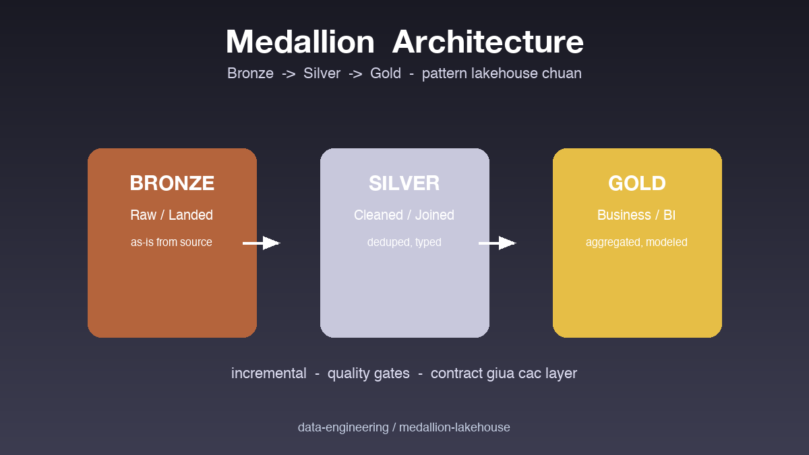

Thông tin bài
Chủ đề chính: DW (Lakehouse Architecture)
Đối tượng đọc: Data engineer mới, analytics engineer

Nội dung
Mỗi khi nhắc tới lakehouse trên cloud, kiểu gì cũng đụng tới medallion architecture với ba lớp Bronze, Silver và Gold. Đây không phải buzzword marketing, mà là pattern thiết kế được kiểm chứng qua hàng nghìn triển khai thực tế. Hiểu đúng medallion giúp bạn tránh được hầu hết các vấn đề thường gặp khi lakehouse phình to.
Bronze là lớp landing, nơi dữ liệu được ghi xuống ngay khi đến từ source, gần như nguyên trạng. Không transform, không clean, chỉ giữ bản gốc kèm metadata về thời gian ingest và source. Mục tiêu của Bronze là replay được mọi thứ phía sau khi cần, kể cả khi business logic thay đổi sáu tháng sau. Format thường là Delta hoặc Iceberg để có ACID và time travel.
Silver là lớp clean và conformed. Tại đây diễn ra deduplication, type casting, join giữa các bảng raw để tạo entity rõ ràng như user, order, event. Schema của Silver được thiết kế ổn định và có contract với downstream. Đây cũng là nơi quality gate được áp dụng nghiêm túc, các row không pass test sẽ bị quarantine sang bảng error chứ không thầm lặng lọt vào downstream.
Gold là lớp business và BI. Mỗi bảng Gold phục vụ một use case cụ thể như dashboard, ML feature, hay export API. Tại đây dữ liệu được aggregate, denormalize, tối ưu cho query pattern thực tế. Một sai lầm phổ biến của newbie là build Gold trực tiếp từ Bronze để tiết kiệm thời gian, dẫn tới duplicate logic và inconsistency. Đi qua Silver trông có vẻ thừa nhưng chính nó đảm bảo single source of truth cho mọi Gold table.

Repository
Reference implementation + dbt project:
https://github.com/sophie-nguyenthuthuy/data-engineering/tree/main/medallion-lakehouse
#medallion #lakehouse #cloud #dataengineering #architecture

